黎佩威

现居广州天河区 男 25岁

教育经历

大专
2014 - 2017
广东农工商职业技术学院 软件技术

工作经历

_{2018.4 - 至今} 广州睿维科技有限公司

主要技术负责人员，编写开发文档，设计接口、数据库表结构，搭建软件所需环境，部署项目。封装系统组件，解决现有公司技术架构出现的Bug，重构部分系统模块

2017.1 - 2018.3 广州朗睿科技发展有限公司

核心开发人员，模块设计，单元测试与代码维护，对接并封装第三方IM、App推送、图片识别等接口，兼职公司Web（Vue）前端开发

2016.8 - 2016.12 广州扩普科技发展有限公司

技术助理，根据软件开发的设计文档进行代码编写与代码测试工作，编写相关的技术文档
电话：132 3291 6936
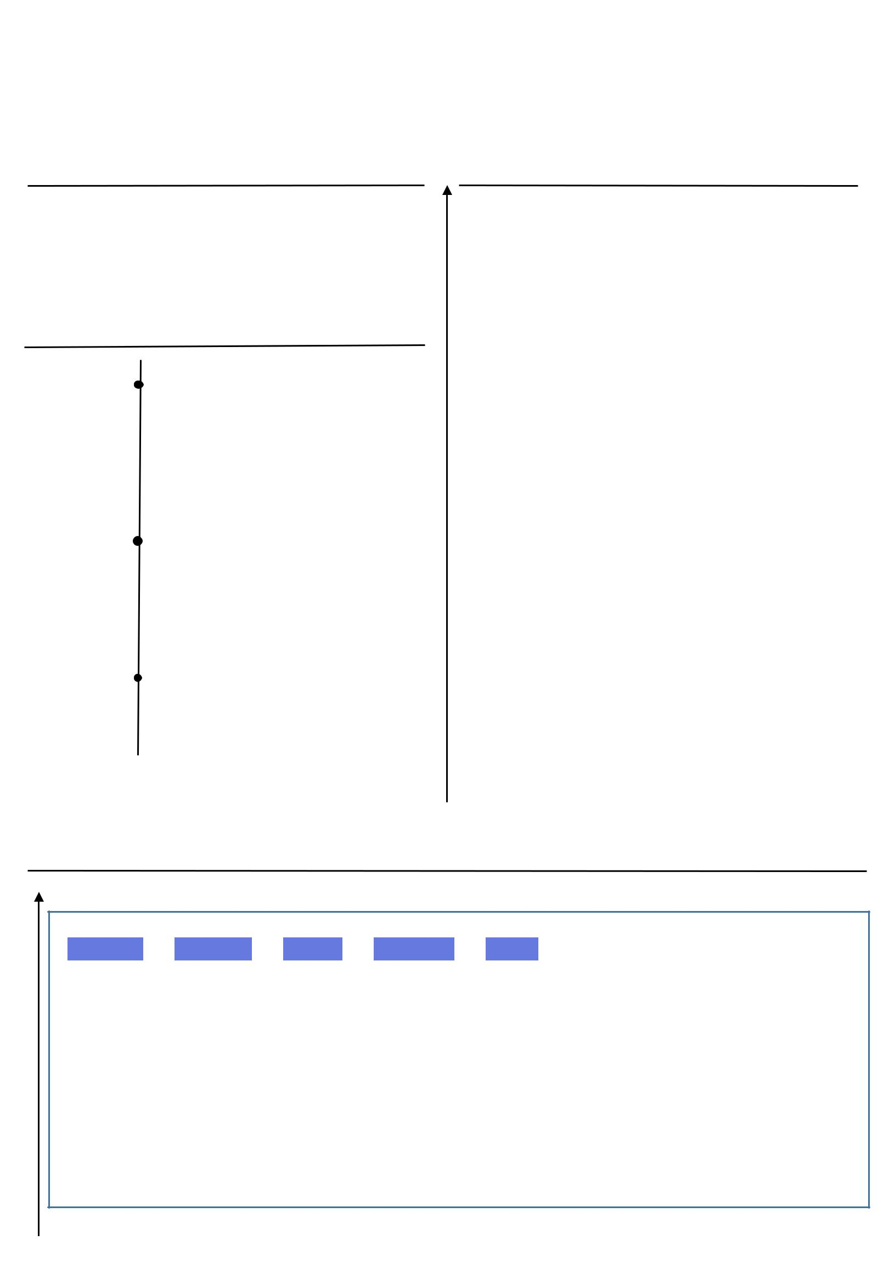

邮箱：1371510025@qq.com

求职意向：Java开发工程师

技术

- 具备扎实的Java基础，熟悉Java的核心语法，熟练Java8的Lambda表达式、Stream流等；

- 熟悉JavaEE相关技术以及RESTful风格编程，主流的框架SpringBoot,Spring,Struts2,Hibernate ,MyBatis及其整合开发；

- 熟悉Socket通信，熟练使用Netty搭建Socket和WebSocket服务；

- 对Vue.js框架，CSS，ES6语法有一定了解，及使用Node.js和 Webpack等开发Web页面；

- 熟练使用PostgreSQL、Oracle、MySQL关系形数据及Redis等NoSQL；

- 对常用的开发工具Eclipse，Idea，Git，SVN，Jenkins，Nexus，Maven等有较深了解；

- 熟悉RESTful风格接口设计开发，能够独立进行需求分析、功能设计以及编码实现等；

- 掌握Linux基本命令的使用以及shell脚本编程同，能独立在上面进行开发、测试和部署；

- 熟悉常用服务器(Tomcat,Nginx)及服务中间件(ActiveMQ,Kafka)的应用和配置等；

- 对微服务和分布式SpringCloud和Zookeeper有一定了解；

- 熟悉微信公众号开发和熟练对接第三方OpenAPI(第三方支付，推送，IM等)。

项目经历

2018.11 - now 洋格营养健身平台

SpringBoot Netty Vue.js PostgreSQL Redis

- 项目描述： 智能健身平台，以餐饮营养和康养健身为主。厨房进销存，记录餐饮原料相关，维护食材原料库，对菜品选料进行营养计算。健身客户通过设备检测，计算出用户各项指标，点餐下单计算根据用户情况和菜品计算当餐所需份量。针对健身用户身体情或用户要达成的体态目标，智能推荐训练和餐饮次数，生成开卡订单。开卡成为会员后领取手环进行健身，在线预约教练，查看在店人流状况，加入训练课程，记录自己健身数据等。

- 负责模块： 食品原料营养菜式转换，身体各项指标，用户所需营养分量等公式实现。“魔镜”检测端硬件通信协议对接，通过WebSocket与Socket，处理用户与所需硬件设备通讯对身高、体重，人脸等采集，交互等。设计和开发餐饮菜式商品的sku、订单生成、结算、支付、接单、上菜配量、取餐等。编写后台的菜式管理，点餐订单管理，用户开卡订单管理，对接和封装第三方支付，百度Ai人脸识别等接口


2018.9 - 2018.11 百家乐H5游戏

SpringBoot Netty ProtoBuf PostgreSQL Redis

- 项目描述： 属于H5小游戏，用户统一从微信扫码跳进游戏，多用户同局在线进行游戏。用户通过购买虚拟筹码，可以进行投注，转让等。老用户通过二维码分享与新用户之间建立上下级关系，用户在游戏用的虚拟收益，其所有上级都有相应的奖励。

- 负责模块：使用Netty搭建WebSocket通信环境，制订通信协议命令格式，对通讯命令进行转发和消费。处理用户从微信公众号跳转进入游戏授权、建立通信通道。保护公众号回调域名，防止被屏蔽。负责购买虚拟筹码模块与平台回购筹码，处理“收款机”订单金额生成，收款回调，收款机在线状态监控和公众号支付给用户筹码回购等。负责后台订单管理，收益统计等。

2018.5- 2018.9 _{广州碳兑交易平台}



SpringBoot FastDFS Vue.js PostgreSQL Redis MQ

- 项目描述：广州碳兑投资公司碳交易平台，针对所属的公司集团和各地林农所签订的项目合同(林业亩数)对外开放出售，项目合同阶段流转，进行价格变动。设置交易平台，平台用户可以从公司集团，平台交易所认购合同林业亩数；用户也可以放售林业亩数到交易平台，转让合同林业亩数给其他用户等。

- 负责模块：订单交易部分，对接第三方支付(支付宝，微信)，利用Redis的分布式锁，处理交易平台林业亩数交易订单，防止出现超卖；处理下单未支付的亩数库存回收。把平台放售的利用MQ来处理订单的交易；负责处理平台交易过程中的平台和用户产生流水日志；用户资产模块编写设计安全的资产处理接口，保护用户资产，资产数据做签名校验，设置定时监控资产数据安全等。

2018.3 - 2018.5 _{广州市公安资产管理系统}



SpringBoot FastDFS Vue.js PostgreSQL Redis

- 项目描述：本项目为广州市公安机房设备资产管理系统。包涵资产的流程申报，审批处理，资产管理，手持端与RFID标签的操作过程等。

- 负责模块：资产管理模块，盘点清算各个机房设备。资产流转流程申报模块。编写手持端到库、上架、下架、移库等操作接口。由于市公安的特殊性，只有手持端的为外网环境，其余的为内网环境。要负责处理外网与内网的数据同步



2018.01 - 2018.02 广工MBA公众号平台

SpringBoot Vue.js PostgreSQL Redis

- 项目描述：该项目为广东工业大学MBA的微信服务号。分服务号和后台管理接口，服务号获取后台发布的一些信息、资讯，微信用户能进行报名、签到等。管理后台负责发布文章、活动、通知、管理和收集微信用户资料等。

- 负责模块：根据独立开发和设计后台接口。对接微信公众号方接口，处理微信授权重定向，搭建和部署整个项目，开发服务号与后台所有模块以及不能系统接口权限系统等；



2017.10 - 2017.12 白云机场货运安检申报平台

SpringBoot Vue.js PostgreSQL Redis

- 项目描述：一款根据白云货运安检信息系统二期建设需要，进行安检申报平台的建设。安检申报平台能够独立进行运作，提供线上申报、线下自助申报以及后台管理功能，对货运安检申报流程部分进行管理

- 负责模块：整个货运安检申报平台的线上申报部分接口设计，生成二维码，给安检终端及web服务提供接口调用支持，测试整个线上申报流程，编写对接货运安检申报管理后台的Web页面



2017.4- 2017.9 德州扑克-天使生活娱乐

SpringBoot Vue.js PostgreSQL Redis

- 项目描述：天使生活平台下可开设不同的“圈，每个客户注册了天使账号，就可以加入到圈中。每个圈有自己的圈主、圈币、客服和客户。圈币可用于玩圈内的游戏，圈币可以进行充值提现等。APP端的用户可以在圈内进行加好友聊天，群聊，好友间转账等IM通讯。开设与德州扑克的预约排号，设置游戏开局发布，进行报名，战报图片识别与结算。

- 负责模块：api接口鉴权，对接第三方IM实时通讯聊天，APP推送等服务。设计和编写用户、客服和群等用户通讯模块。参与德州扑克开局创建，排号报名，冻结，结算等。

